每日科普-全屋净水

今天给大家科普一下全屋净水的全局基本知识~

- 这是我们家里没有接任何净水设备时的水路情况，各种生活用水直接来自市政供水。
- 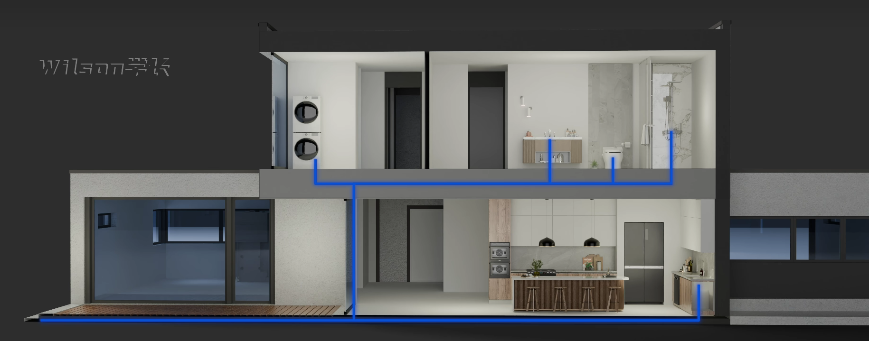
- 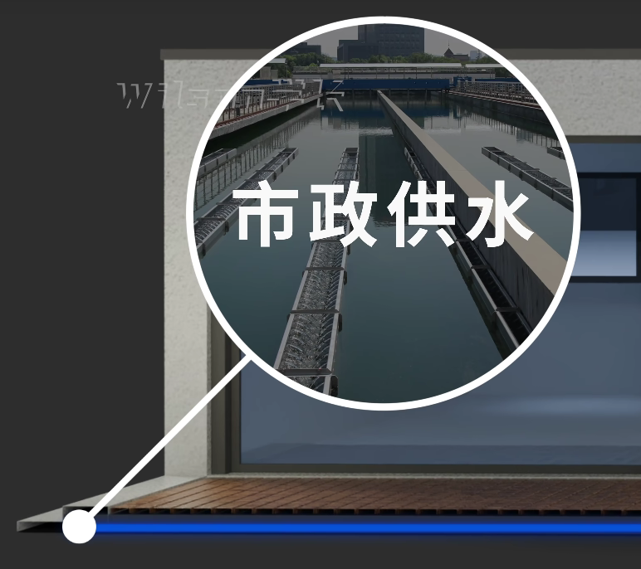

- 如果想喝水的话，一般都是先把水烧开再饮用。但是全国各地区水质情况差异很大，南方水质要比北方要略好一些。
- 当然除了水质外，城市供水工程中管道老化造成的二次污染等等都是不可避免的，所以全屋净水对很多地区的确是有必要的。
- 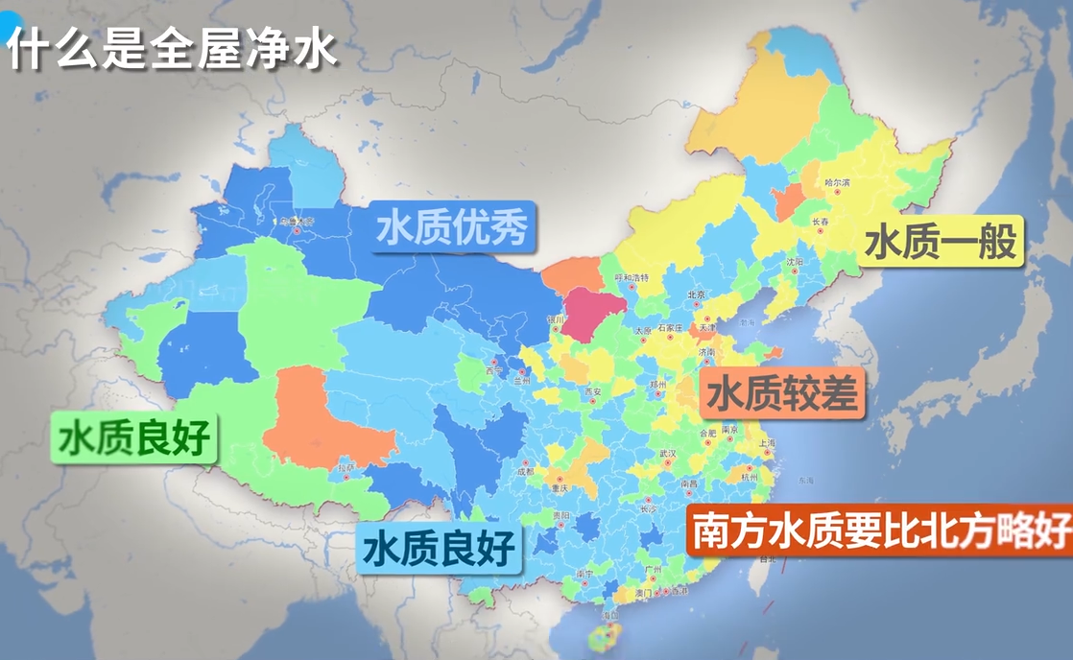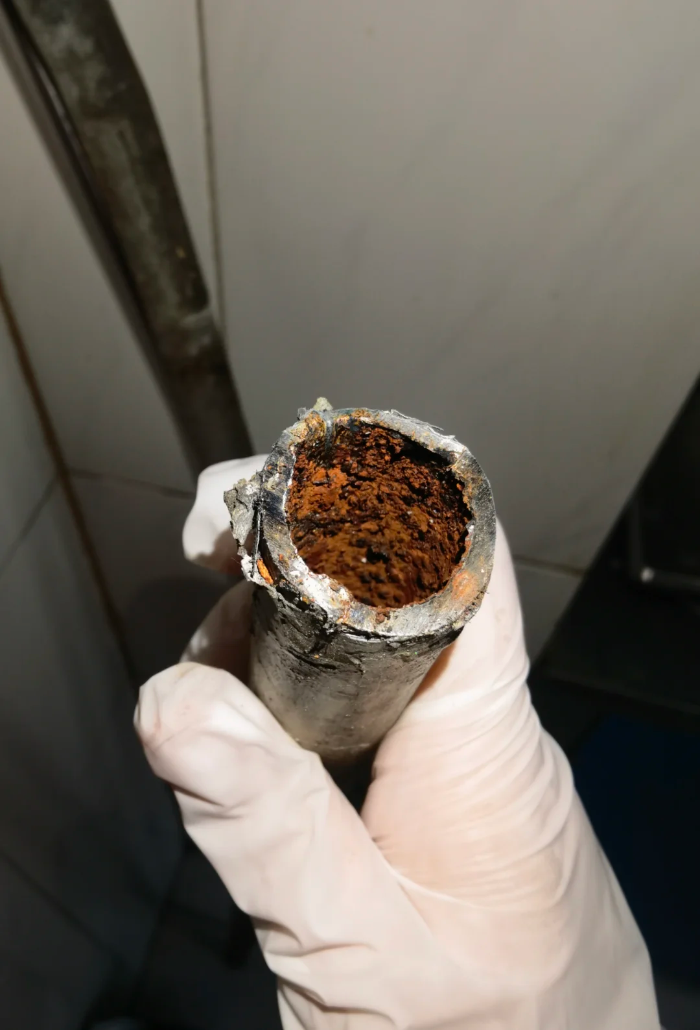

- 全屋净水器的设备有很多，前置过滤器，中央净水器，中央软水机，厨下净水器等等。很多人了解不多很容易被线下导购员绕进去，花大价钱买了一些本身自己家可能根本不需要的净水设备。
- 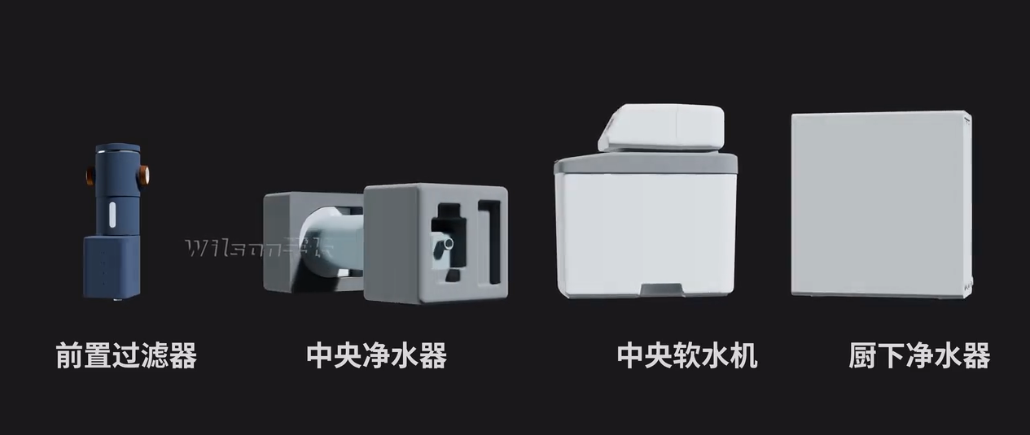

- 想搞明白每一级净水设备很简单，就看三点。
- 过滤精度、过滤啥、安装条件

- 了解这三点就基本能判断自己需不需要了
- 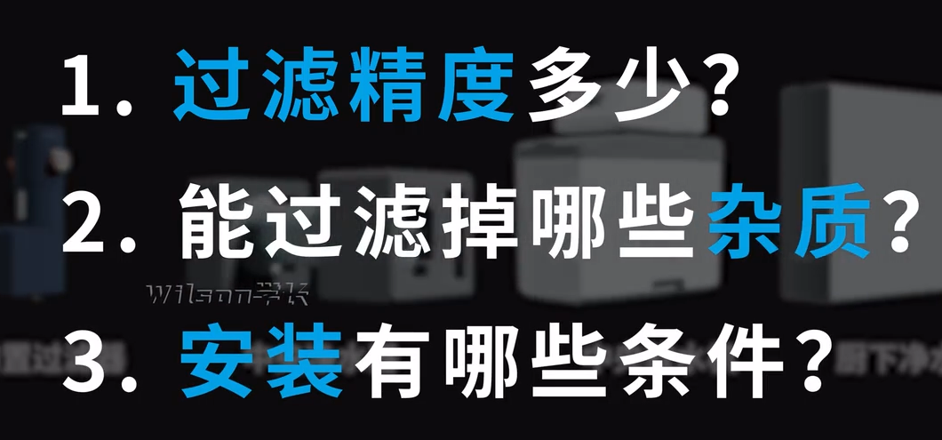

- 家庭的第一层过滤一般为前置过滤器，过滤精度为40μm（1μm=1mm的千分之一），主要过滤泥沙、铁锈等大颗粒物。前置过滤器尺寸下，安装方便，一般放在入户水管道处，做为全屋用水的第一道过滤。
- 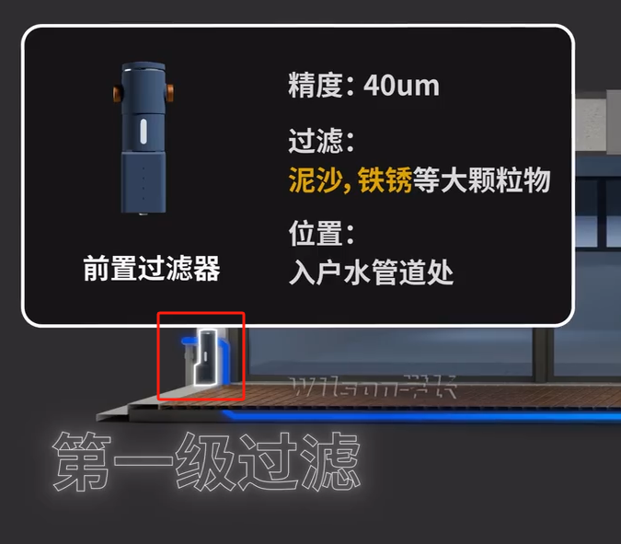

- 第二级是中央净水器，过滤精度为0.01-1μm。除了可以进一步过滤泥沙、铁锈等大颗粒杂志外，也可以进一步过滤水中胶体、细菌等微生物或余氯，但是过滤不了钙镁离子、重金属和病毒。中央净水器一般做为全屋净水的第二道关卡，放在前置过滤器的后面。不管是厨房用水还是涉水设备用水都可以先经过中央净水器过滤。
- 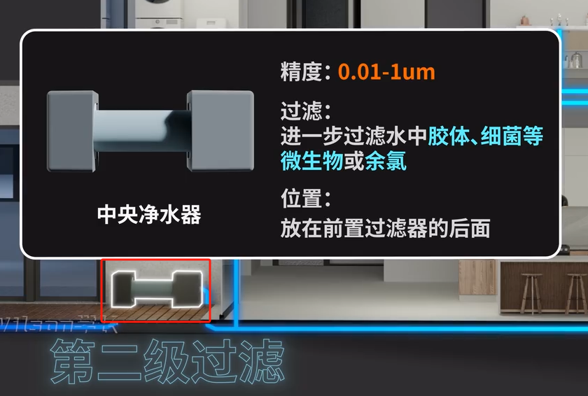

- 从中央净水器之后可能就要分两路了。一路是经过中央软水机，主要是为了去除水中的钙镁离子，也就是为了防止产生水垢，接在软水机后面的一般有洗衣机等涉水设备还有洗澡、洗手等生活用水。但是经过软水机的水会有一部分钠离子进入水中，不建议直饮。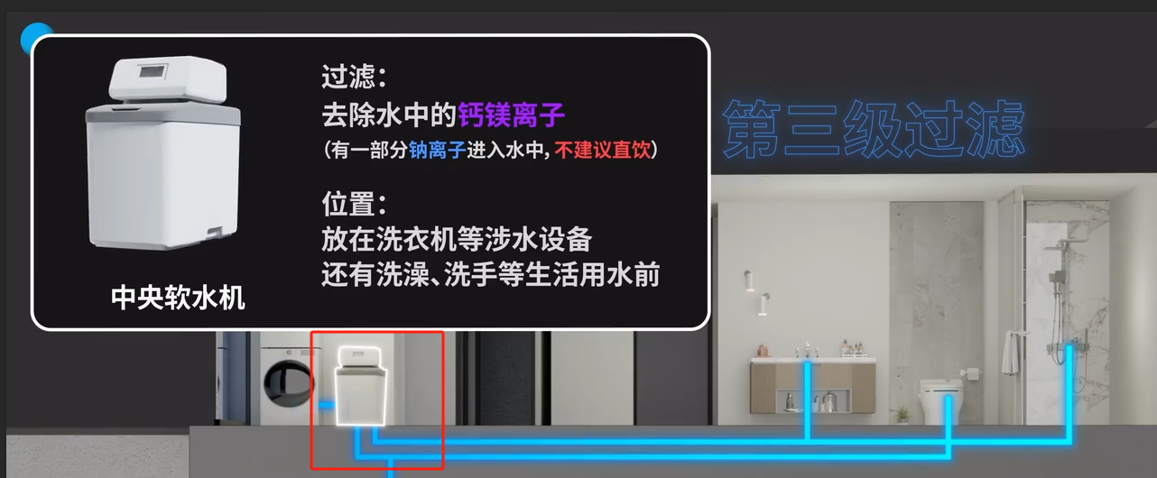

- 所以一般厨房水龙头会单独拎出来，不经过中央软水机。而厨房水龙头的水才是重中之重，如果想直饮，那就必须装厨下RO反渗透净水器，因为过滤精度只有0.0001μm，几乎可以过滤掉一切杂质只让水分子通过，就包括中央净水器过滤不掉的铝镁离子、重金属和病毒。
- 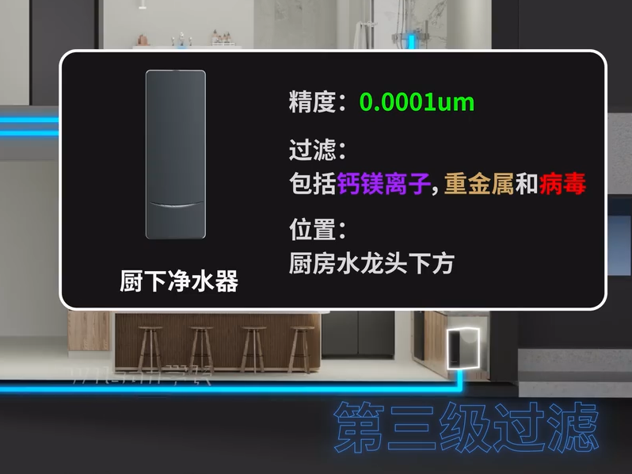

- 以上就是一套全屋净水的每一级过滤了，大家可以大致了解一下，只要重点去看每一级过滤的精度和过滤的杂志，基本就知道每一级净水设备的意义啦。
- 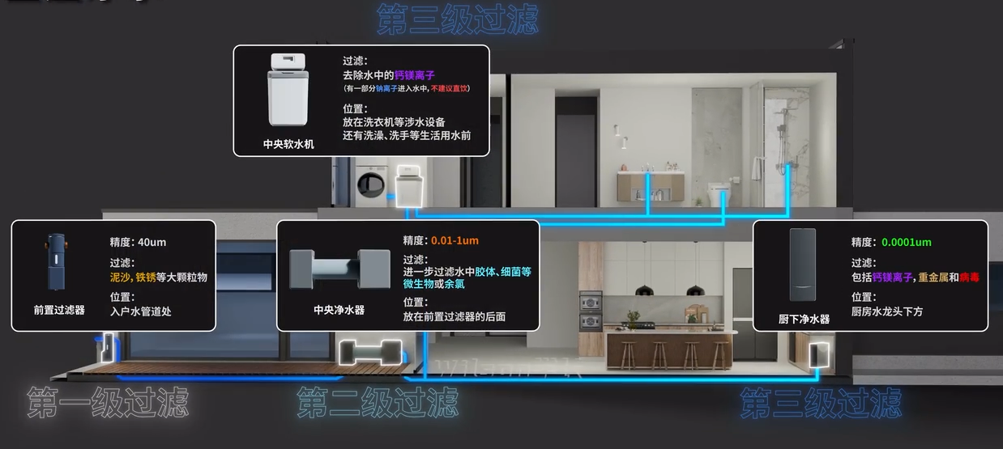

前置过滤器

- 前置过滤器原理很简单，水流从进水口进入，经过316不锈钢过滤网过滤后由出水口流出。
- 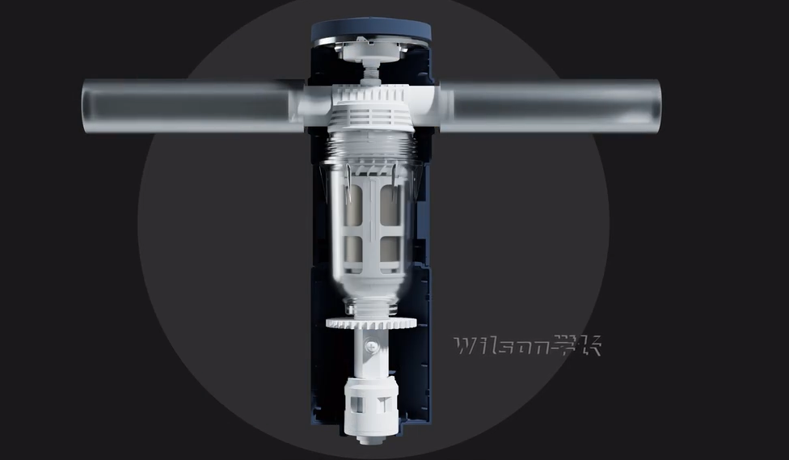
- 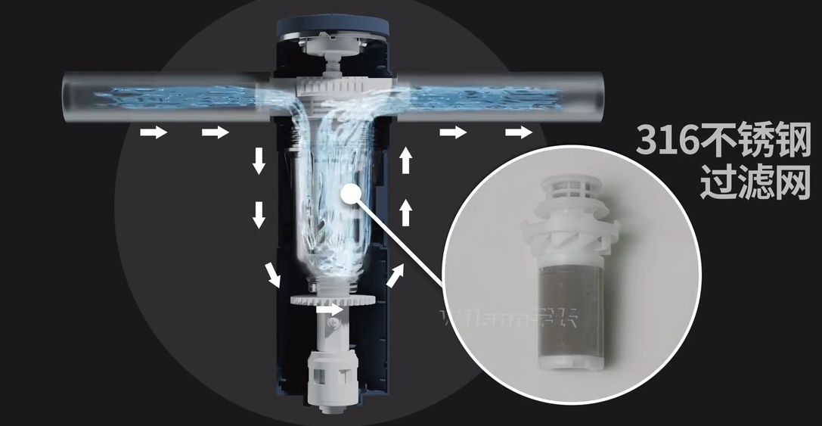

想选明白前置过滤器很简单。

- 一看通量大小，通量过小使用一段时间会影响家庭水压，所以通量最好在6T/H以上
- 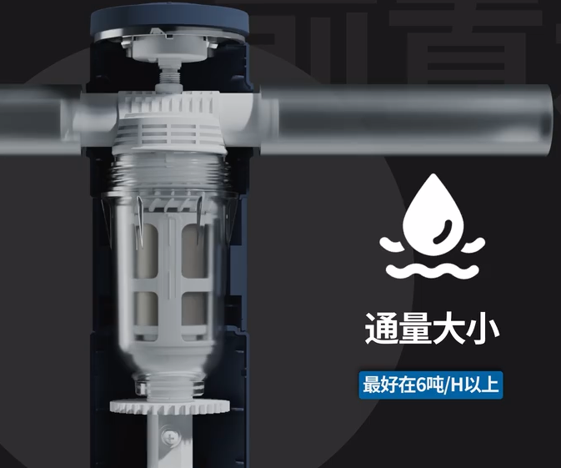

- 二看冲洗方式，前置过滤器需要定时冲洗，一般是1-2个月冲洗一次，否则过滤的泥沙在过滤器内部堆积造成水流量越来越小。

- 传统的有正向冲洗、反向冲洗和左右旋刮这样几种手动冲洗方式。
- 当然现在新款的也有利用水压带动转轴自动冲洗的，也就是边用边挂洗。
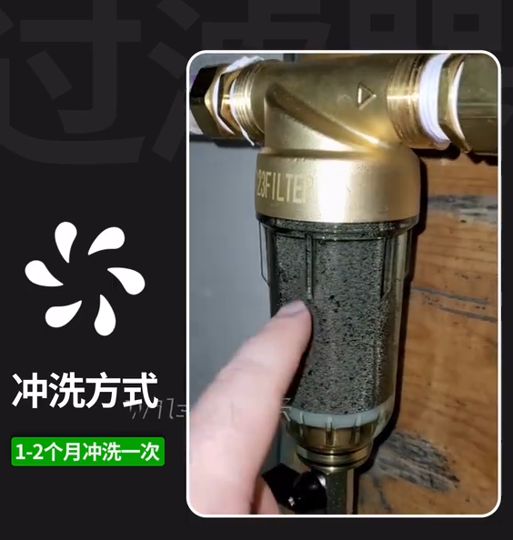
- 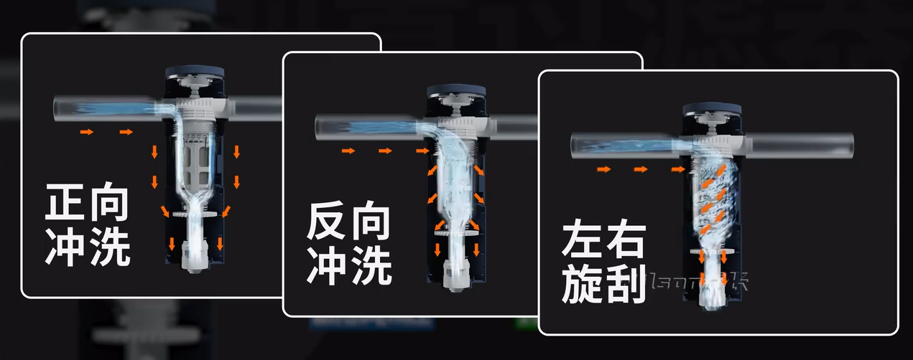
- 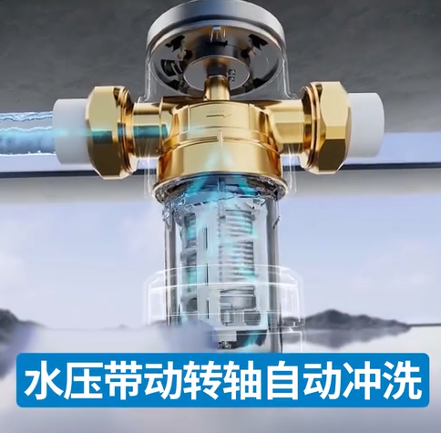

- 三看滤瓶，滤瓶一定得抗低温，抗高压，否则一旦发生破裂，就会水漫金山。
- 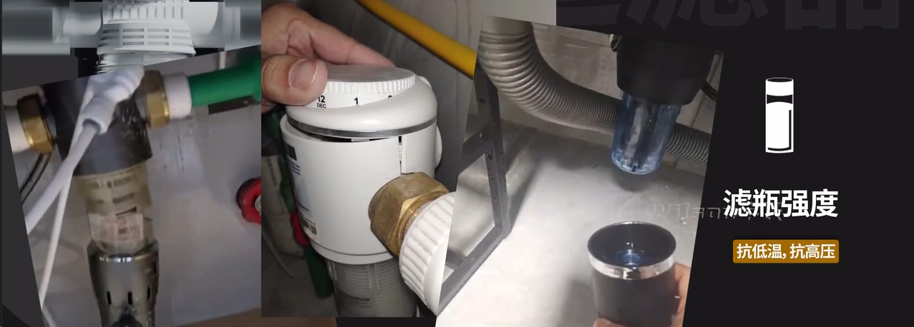

- 以上呢就是前置过滤器的三个要点，但是大家还要注意的是，从安装类型来看，前置过滤器分为两类。

手动款和自动款

- 手动款需要每隔几个月手动冲洗下前置过滤器，操作也比较简单。拿海尔HP37-Pro举例，前置过滤器下方有个排污口，放个接水的在下面，然后反复的左右旋转前置过滤器，将过滤的泥沙在下方排污口排出，大家自己都可以轻松搞定。
- 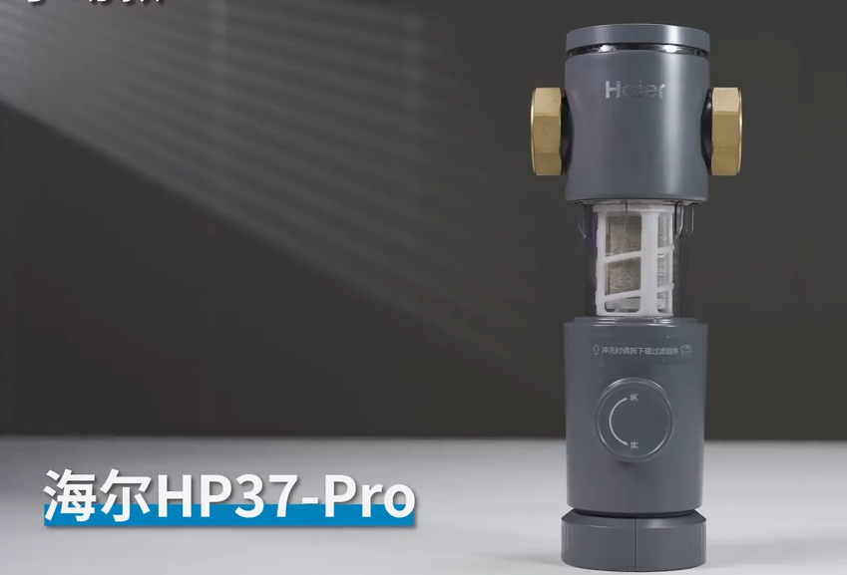
- 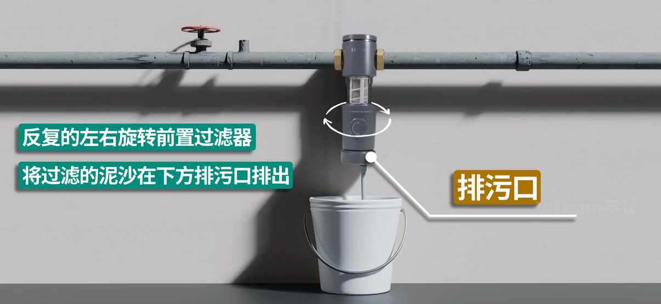
- 还有一种是自动款，拿海尔HP45举例，增加了自动定时冲洗功能。自动款可以将排污管接到地漏和下水管道中，每隔一段时间前置过滤器会自动冲洗，省去了手动的麻烦。但前提是安装位置必须有地漏或者下水可以接排污管。
- 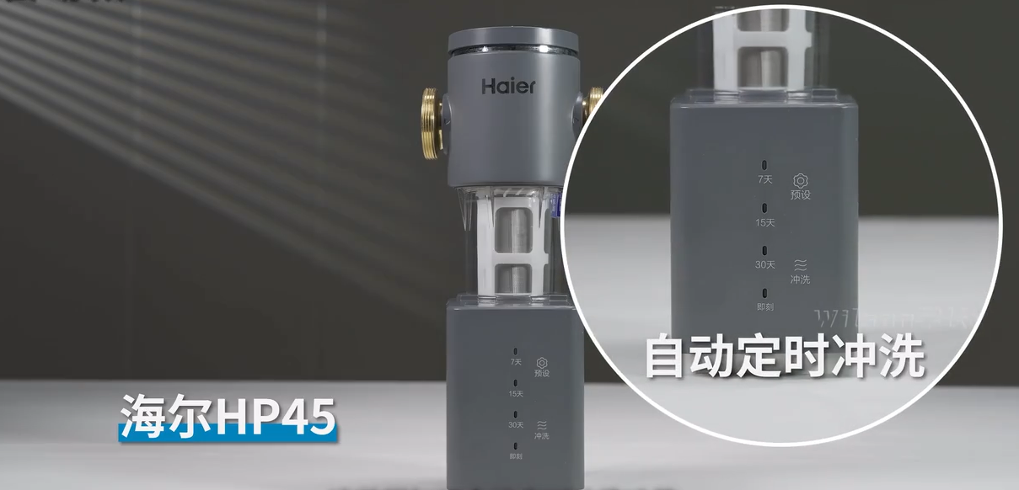
- 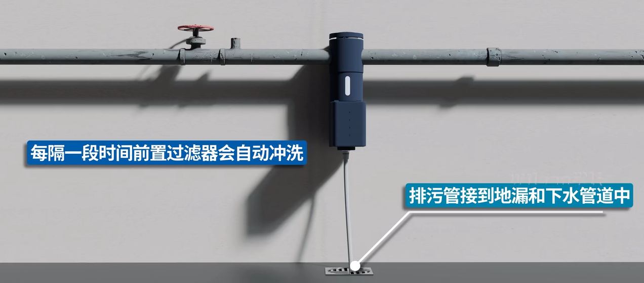

- 一般手动款的在500元以内，自动款比手动款贵个几百块，但是核心的参数都是一样的。 大家采购时注意查看。
- 前置过滤器价格较低，安装也比较简单，且没有任何耗材，因此建议大家能装都尽量装一个哦~（图片仅供参考）
- 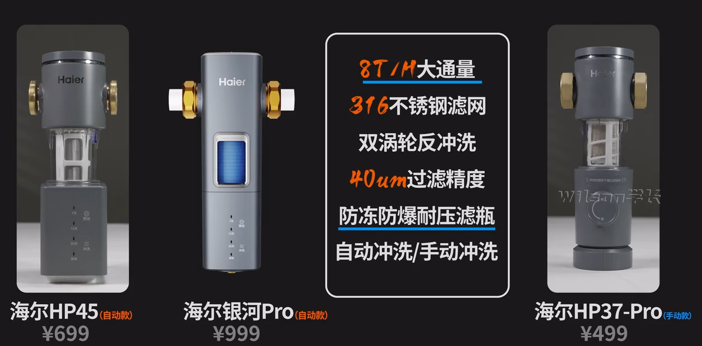

中央净水器

- 中央净水器根据滤芯来细分的话，可以分为两类。
- 一类是超滤类中央净水器，一类是碳罐类中央净水器。
- 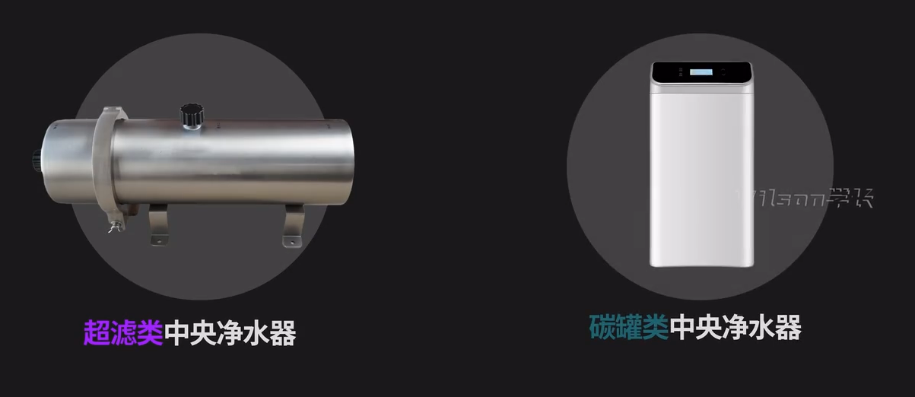
- 超滤类中央净水器拆开后是超滤膜，过滤精度：0.01μm
- 碳罐类中央净水器拆开后是PP棉+活性炭，过滤精度：5μm
- 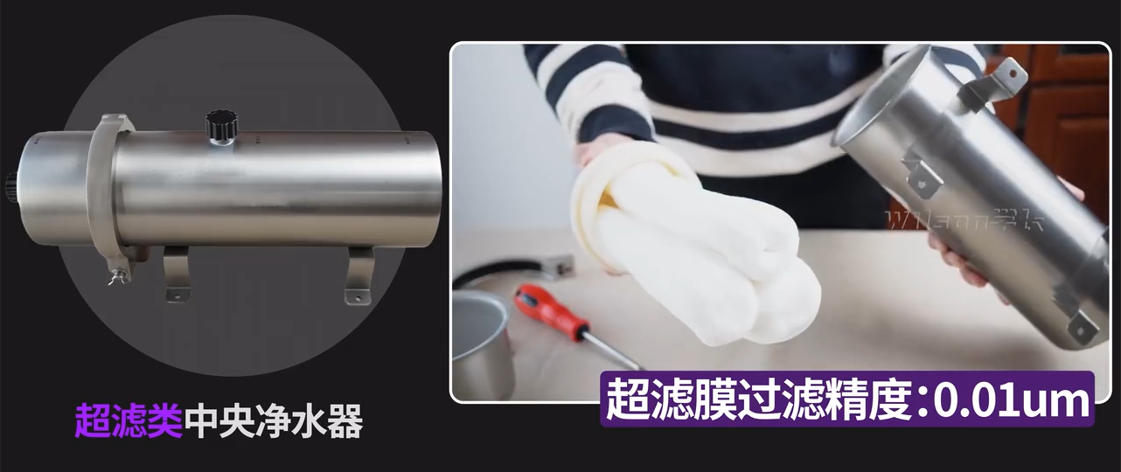
- 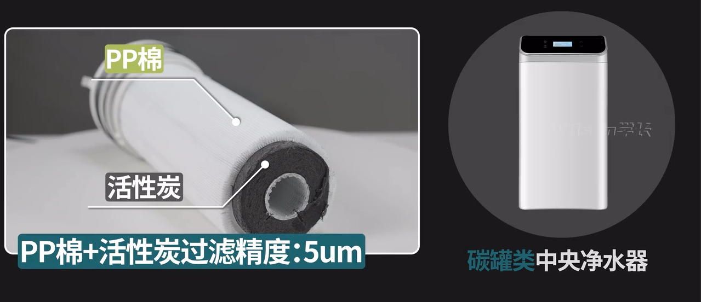

- 如果只对比过滤精度的话，是不是觉得超滤类中央净水器完胜？
- 虽然碳罐类中央净水器过滤精度没有超滤类高，但是它最大的优势体现在活性炭上。
- 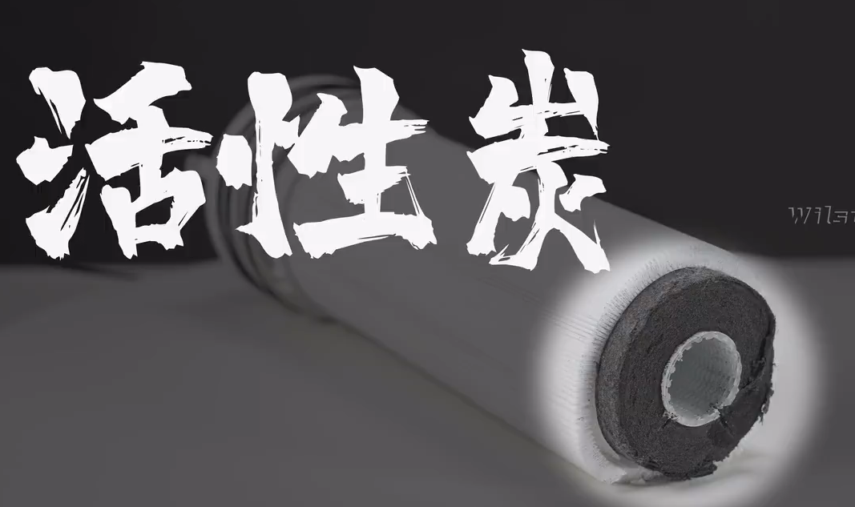

- 因为自然水在运输过程中，为了要抑制和灭杀水中的细菌都会加入一定量的氯。自然水到家中还会有些余氯，而想去除余氯，只能靠活性炭吸附，注意是吸附，不是过滤。所以那怕超滤类过滤精度是0.01μm也没法解决余氯的问题，而PP棉+活性炭的组合就可以。
- 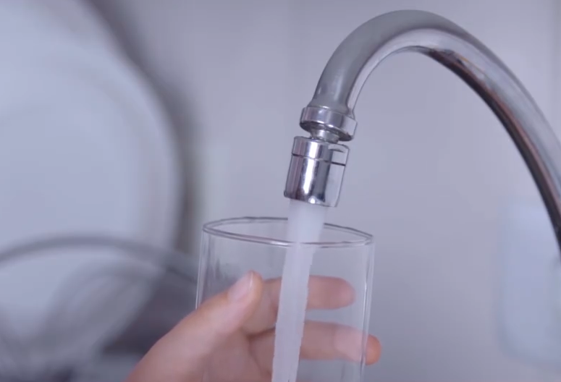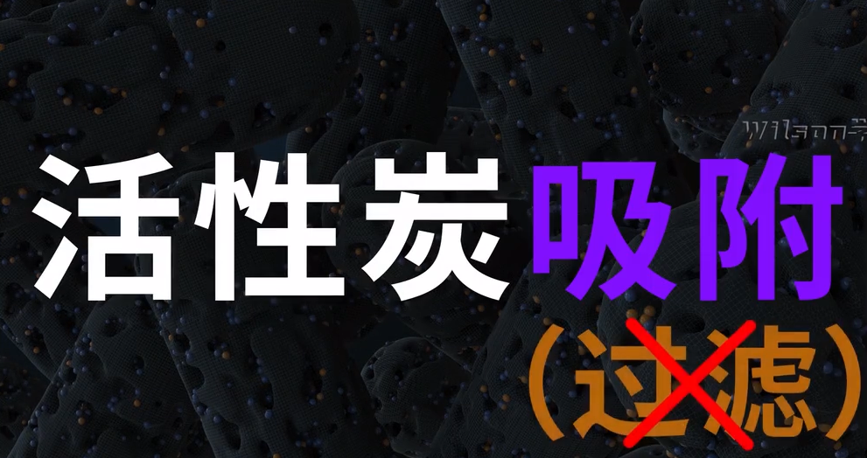
- 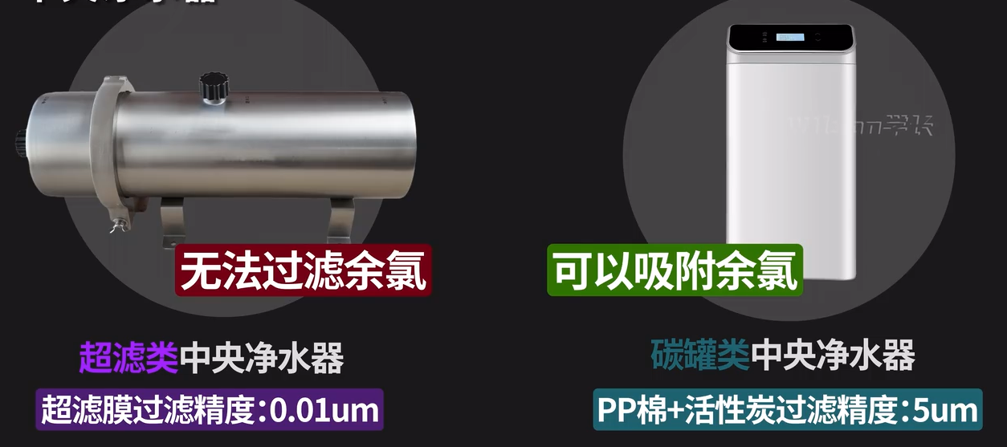

- 中央净水器不是必须项，毕竟经过中央净水器的水还不能直饮。主要是优化了洗澡、洗菜等生活用水，如果所在地区水质较差，家里空间又比较充足，那可以装一个哦~毕竟可以进一步过滤水中胶体、细菌等微生物。
- 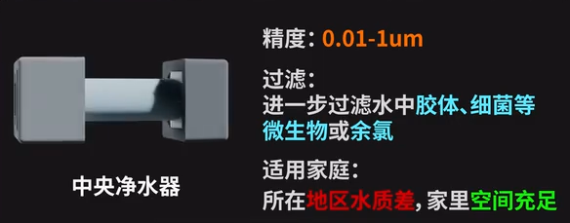

中央软水机
- 中央软水机的主要原理是通过内部的树脂层吸附掉水中的钙镁离子，经过软水机的水就没那么硬了，防止水垢产生，洗澡体验也要好一点。
- 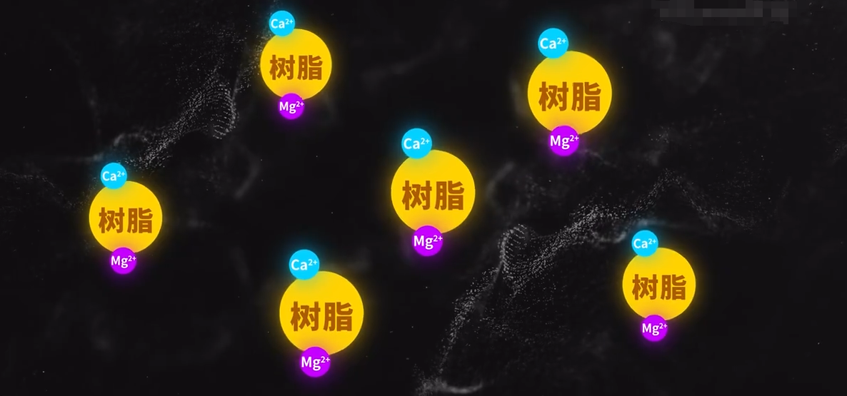

- 个人认为其重要程度没有前置过滤器和中央净水器高。
- 原因很简单，一方面很多地区的水质没那么硬，用不用软水机体验可能没那么明显。
- 二是因为经过软水机的水虽然去除了钙镁离子，但是钠离子会增加，所以不建议作为饮用水。
- 三是软水机前面一般是建议装中央净水器的，因为它只是降低水的硬度，但不会起到过滤作用，所以前面最好有中央净水器先把细菌等过滤掉，否则软水机内部自己就慢慢成细菌培养皿了。
- 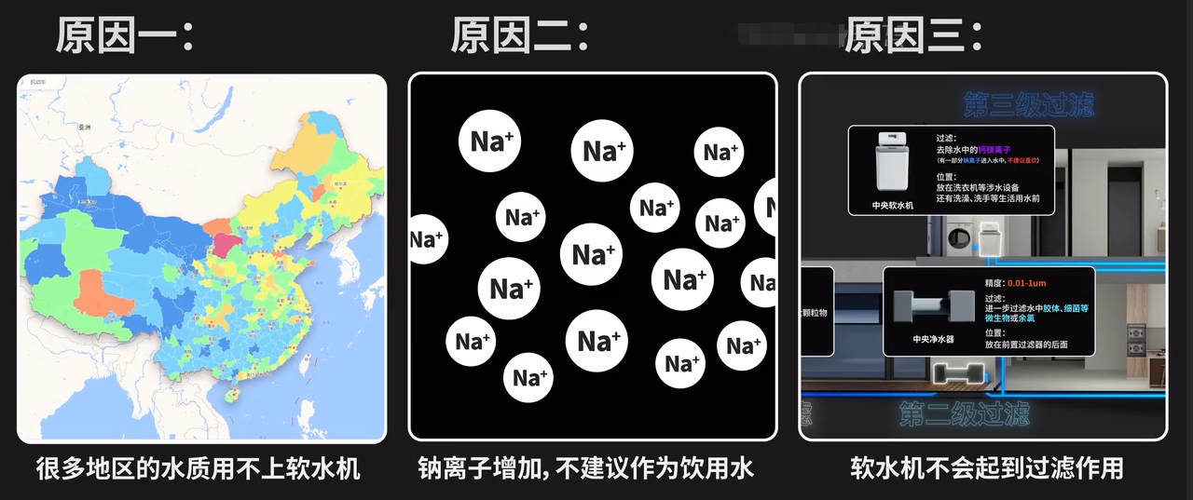

- 所以如果大家想去除水垢以及追求更好的洗澡品质，那么把软水机加上没什么问题，如果预算没那么高，就可以把软水机先划掉了。

厨下净水器
- 厨下净水器也就是我们常说的RO反渗透净水器，如果我们需要直饮水，那它就是个必须项。因为它的过滤精度只有0.0001μm，重金属、细菌都可以过滤掉，只保证水分子通过。
- 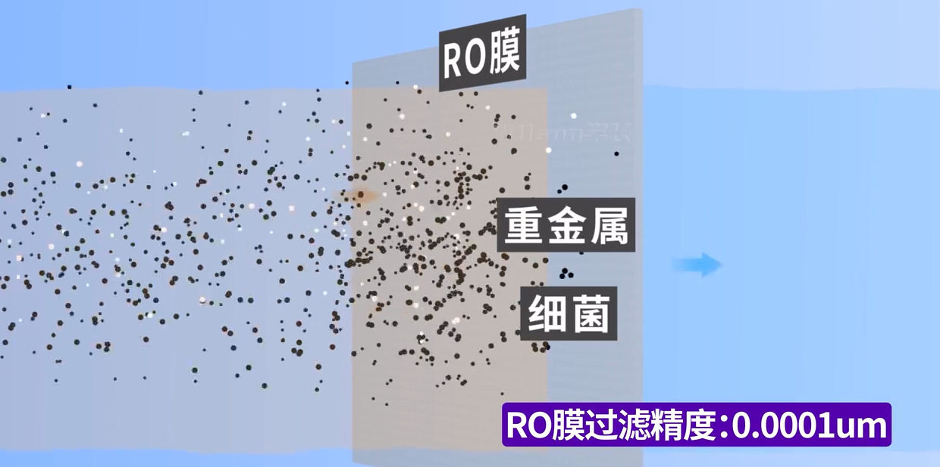

- 目前绝大部分厨下净水都是两个滤芯，一个PCB复合滤芯，一个RO滤芯。
- 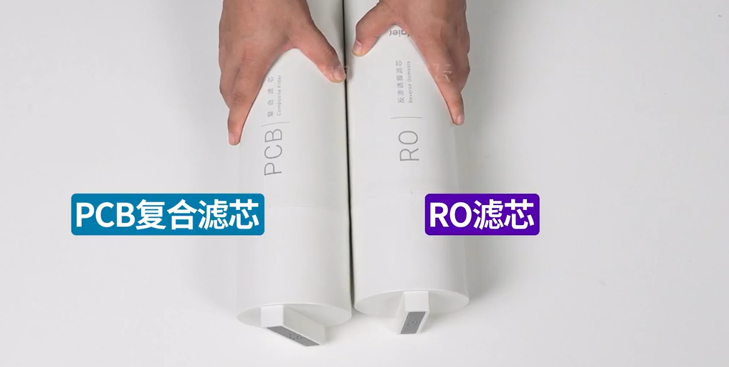

- RO滤芯很简单，就是由一层层RO膜卷制而成的。前面所说的过滤精度0.0001μm也就是RO膜的过滤精度。
- 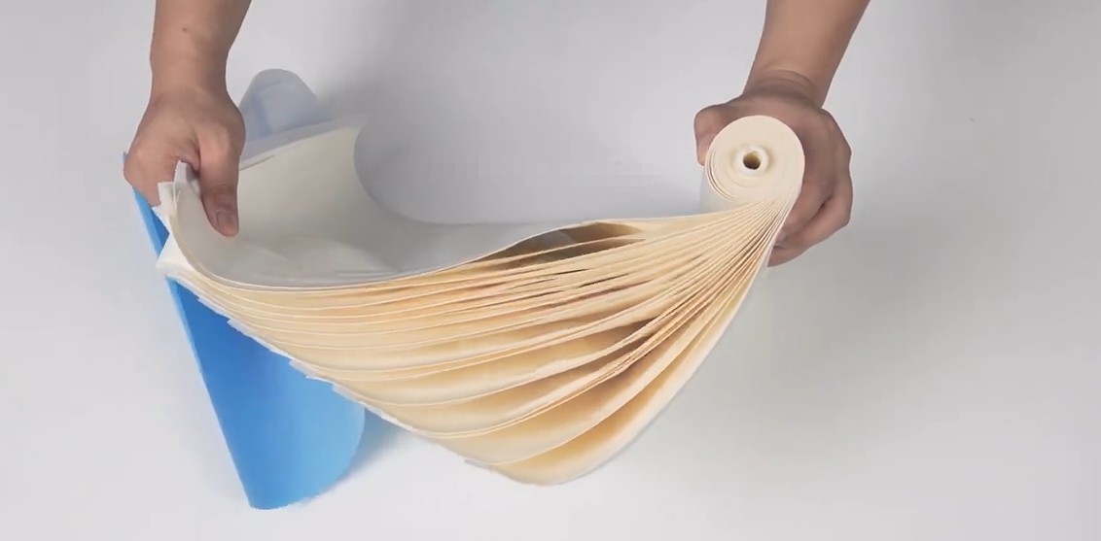

- PCB复合滤芯就会复杂很多，因为需要将净水器多层的过滤都放在这一个滤芯里面。拆开后可以看到前置活性炭、后置活性炭、PP棉这些，一般在产品详情里大家都能看到一张过滤方案，可以一一对应上。
- 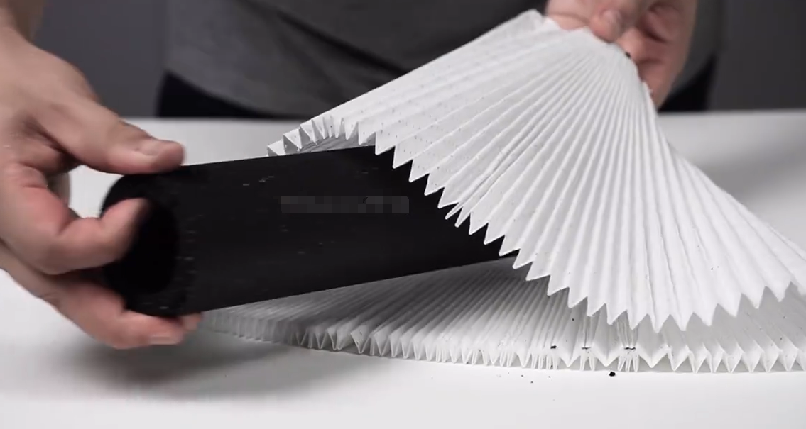
- 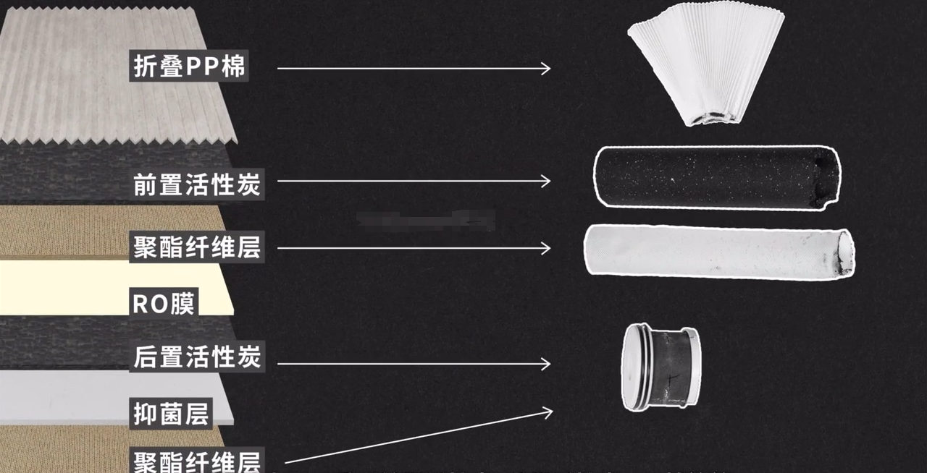
- 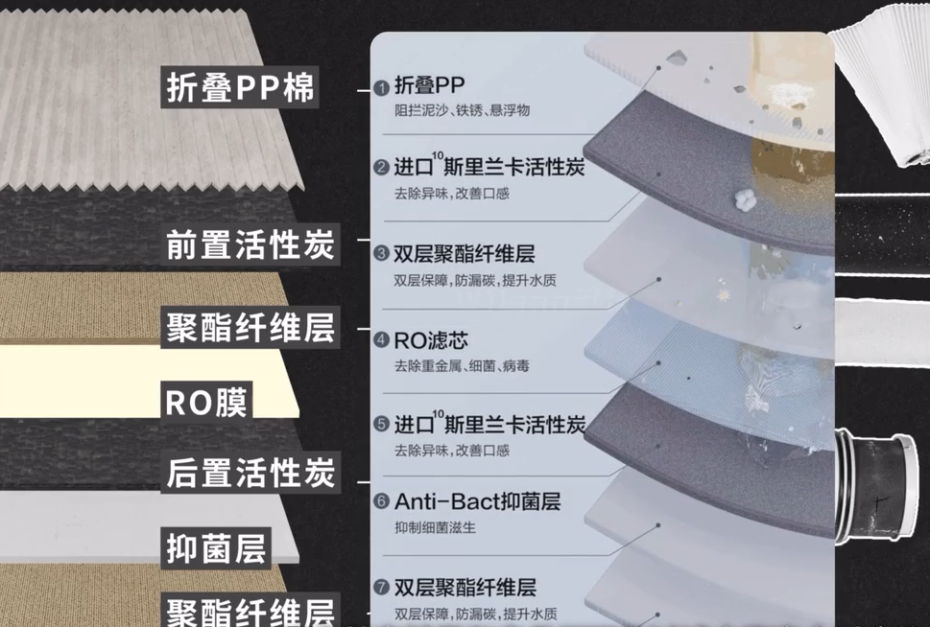

- 如果大家有直饮水的需求，那还是建议配上一个厨下净水哦~

